Drogie Sówki i Rodzice! Oto propozycja zajęć na dziś:

- „Wesołe raki” – zabawa ruchowa. Dziecko siedzi na dywanie w siadzie prostym. Przy melodii piosenki Czereśnie i dzieci… idzie do tyłu, unosząc jedynie lekko wyprostowaną nogę wraz z biodrem – na zmianę

PIOSENKA: https://www.youtube.com/watch?v=NmhXT_qelDM

- „Nad jeziorem” – rozmowa z dzieckiem na temat ilustracji. Osoba dorosła zadaje pytania: Czym różni się krajobraz nadmorski od krajobrazu jezior? Co takiego samego można spotkać nad jeziorem i nad morzem?
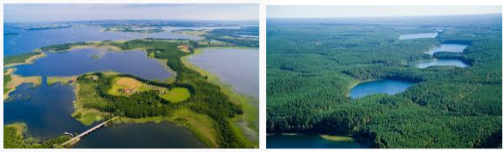
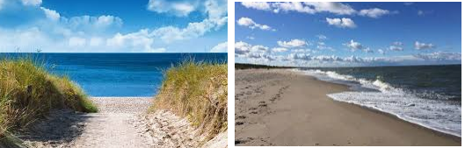
- „Żabki w jeziorze” – zabawa oddechowa.
Osoba dorosła rozkłada kawałek niebieskiego kartonu bądź materiału. Dziecko siadają dookoła niego w odległości ok. 50 cm. Za pomocą kilku piłek ping-pongowych lub zwiniętych kolek z papieru lub bibuły => Na hasło: żabki do wody – dziecko stara się „wdmuchnąć” je na niebieski materiał.

- (6latki) „Tropiciele nad jeziorem” – zabawa dydaktyczna z wykorzystaniem Kart Pracy 4 str 25. Dziecko swobodnie wypowiada się na temat treści ilustracji, nazywając osoby, czynności i stany oraz wykonuje zadanie zgodnie z poleceniem

- (5latki i 6latki) „Na plaży” – zabawa plastyczna

6latki wykonują zadani z wykorzystaniem Wyprawki plastycznej nr 55., wypełniają kolorem kontury rysunku dowolną techniką – farbami, przy pomocy kredek lub wyklejając kontury kawałkami kolorowego papieru itp.
5latki wykonują prace na czystej kartce dowolną techniką plastyczną
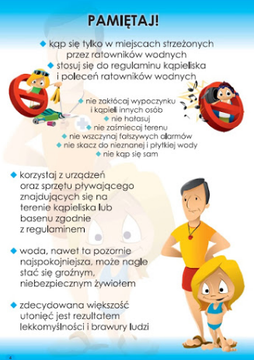
Zachęcam również do obejrzenia filmu edukacyjnego:
https://www.youtube.com/watch?v=Ui-ndYWcThA

Zdjęcia pobrane z Internetu
http://www.mazowiecka.policja.gov.pl/wgr/aktualnosci/31076,Wypoczywaj-bezpiecznie-nad-woda.html

